# 管理员用户代表采访记录

Q：请问您作为管理员需要管理什么内容？

A：基本的用户信息管理是必须的。

Q：你觉得你应该有哪些权限？

A：比如说各种申请

Q：你觉得作为管理员，应该具备什么能力？

A：具有责任心，并且会APP的各种管理类操作。

Q：你还有什么想法吗？

A：希望他们举报内容到我这里来，我可以进行处置，给他们封号，再反馈给他们，他们不满意处理的可以继续向我反馈的这个功能。

管理员用户邀请函

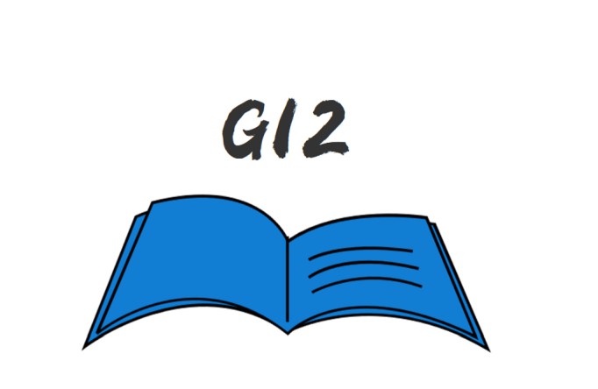

敬爱的张姚远：

  您好！

我们是浙大城市学院，软件需求分析原理与实践课程G12小组。

我们正在开发一个软件工程系列课程学习交流的钉钉小程序，“交际哈”。虽然如今有很多教学网站，但是专门针对软件工程系列课程的教学辅助钉钉小程序，又为学生之间、教师与学生之间提供交流平台的小程序为数不多。这个小程序作为一个教学的辅助工具，将有利于教师的教学和学生的学习，为学生对这系列课程的长期领悟学习过程提供了便利的平台，也为软件工程系列课程的成熟记录下足迹。

我们进行了用户分类，根据您认真负责的工作态度，我们觉得您非常适合担任此APP的管理员用户代表。

我们想正式邀请您担任管理员用户代表，希望得到您的同意。

您将拥有的权利和义务有：

|  |  |
| --- | --- |
| 分类 | 活动 |
| 需求 | 从其他管理员用户那里收集需求  解决管理员用户群内部需求提案之间的冲突  定义某些实现的优先级  对部分性能和其他质量方面的需求提供输入信息 |
| 确认和验证 | 评审需求规范书  定义管理员用户部分验收条件  从业务中提供测试数据集  执行beta测试或用户验收测试 |

管理员用户代表每周大约需要花费两至三小时完成相应工作。

附件中有我们小组对该项目的愿景与范围文档，若没有问题，麻烦回复确认。

  谢谢！

邀请方：SRA2022-G12小组

邀请方代表：徐浩达

受邀人：张姚远

受邀方职责：管理员用户

邀请方签字： 徐浩达

受邀方签字：

